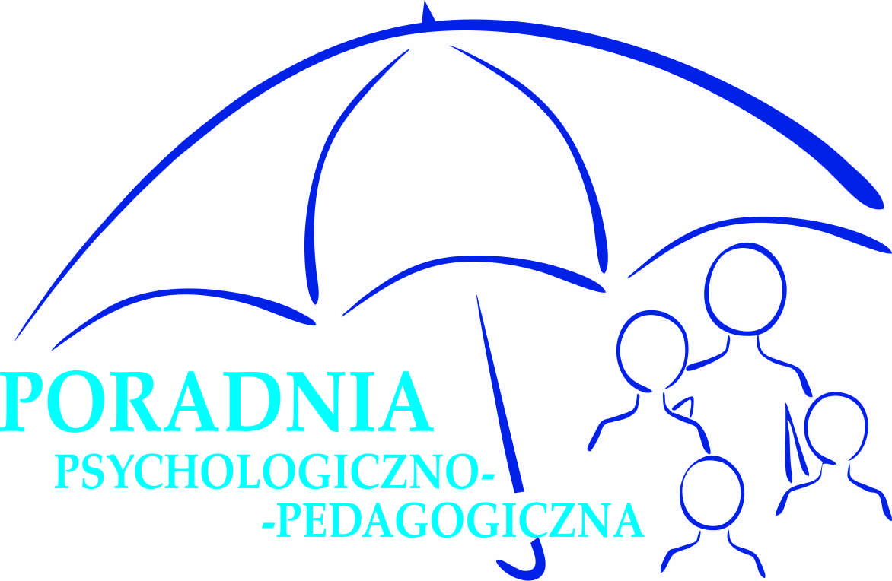
Zespół Szkół Zawodowych i Ogólnokształcących im. 9 Drezdeńskiej Brygady Artylerii

i Poradni Psychologiczno-Pedagogicznej w Morągu

14-300 Morąg, ul. Leśna 6, tel./fax. 89 757 20 11 e-mail: poradniappp@moragzszio.com.pl

……………………
/data wpływu/

WNIOSEK O PRZEPROWADZENIE
W PORADNI PSYCHOLOGICZNO-PEDAGOGICZNEJ W MORĄGU

- badania diagnostycznego

- porady, konsultacji (psychologicznej, pedagogicznej, logopedycznej, doradcy zawodowego)*

………………………………………………………….. ……………………………………..
/imię (imiona) i nazwisko dziecka/ /data i miejsce urodzenia/

…………………………………… ………………..………………………………………………………………..
/PESEL dziecka/ /adres zamieszkania dziecka/

………………………………………………………………………….. ……………………..
/ nazwa i adres szkoły/placówki / /klasa/

…………………………………………….. …………………………………………………..
/imię i nazwisko matki/opiekunki prawnej//imię i nazwisko ojca/opiekuna prawnego/

……………………………………………………………………………………………………………………….
/adres zamieszkania rodziców/opiekunów prawnych/

…………………………………………...... ………………………………………………….
/telefon kontaktowy wnioskodawcy/ /adres e-mail wnioskodawcy/

Powód zgłoszenia: ………………………………………............................................................ …………………………………………………………………………………………………...
…………………………………………………………………………………………………...

1. Czy dziecko/uczeń był wcześniej badany w Poradni Psychologiczno-Pedagogicznej
w Morągu? TAK* NIE*

2. Wyrażam zgodę / nie wyrażam zgody* na przekazanie informacji o terminie wizyty za pośrednictwem szkoły/placówki do której uczęszcza dziecko/uczeń.

3. Jestem przedstawicielem ustawowym dziecku lub ucznia zgodnie z art. 94 § 1 lub art. 98 § 1 ustawy z dnia 25 lutego 1964 r. – Kodeks rodzinny i opiekuńczy (Dz. U. z 2020 r. poz. 1359, z 2022 r. poz. 2140 oraz z 2023 r. poz. 1606, 1615 i 1843).

4. Wyrażam zgodę / nie wyrażam zgody* na gromadzenie i przetwarzanie danych osobowych przez Poradnię Psychologiczno-Pedagogiczną w Morągu.

*właściwe podkreślić

5. Na podstawie art. 6 ust. 1 litera a RODO informujemy Panią/Pana, że administratorem danych osobowych jest dyrektor ZSZiOiPP-P w Morągu, który zbiera i przetwarza dane osobowe Pani/Pana dziecka i członków jego rodziny w zakresie działalności diagnostycznej i/lub terapeutycznej oraz edukacyjnej.

6. Informujemy, że przysługuje Panu/Pani prawo wglądu do zbieranych danych oraz uzupełnienia czy sprostowania w razie stwierdzenia, że dane są niekompletne, nieaktualne lub nieprawdziwe. Jednocześnie informuję, że dołożymy wszelkich starań, aby dane były zbierane, przetwarzane i chronione zgodnie z prawem.

7. Oświadczam, że drugi rodzic / opiekun prawny dziecka nie wyraża sprzeciwu do przeprowadzenia badania / konsultacji / wydania stosownego dokumentu przez Poradnię Psychologiczno-Pedagogiczną w Morągu.

……………………………………………………..
/podpis rodzica/opiekuna prawnego lub pełnoletniego ucznia/

